BG.1.A.2 Aufmerksam beobachten Madeleine Meister, Neumatt
BG.2.A.2 Sammeln und Ordnen, Experimentieren
BG.2.C.1 Collagieren

Zeit | Teilschritte und  didaktischer Kommentar | Verlauf |  | Organisatorisches
 |  | Inhalte, Tätigkeit der LP | Inhalte, Tätigkeit der SuS | Sozial-  form | Material / Medien
5‘  5-10‘  10‘  30‘  Bis  45‘ | BG.1.A.2  Die SuS können Gegenstände (Laubblätter) betrachten und bedeutsame Merkmale aufzeigen  BG.2.A.2  Die SuS können Materialien, Dinge und Bilder aus der eigenen Lebenswelt nach eigenen oder vorgegebenen Kriterien sammeln und ordnen und damit experimentieren.  Die SuS können Sammlungen und Experimente als Inspirationsquelle für ihren weiteren bildnerischen Prozess nutzen.  BG.2.C.1  Die SuS können durch Reissen, Schneiden, Falten und Kleben collagieren und montieren | LP bringt viele verschiedene Laubblätter mit  (oder gemeinsam mit SuS Laubblätter auf dem Schulhausareal suchen /sammeln)  LP stellt Fragen:  Wie sehen sie aus?  Welche Farben passen zum Herbst?  Welche Formen gibt es?  Zu welchem Laubbaum gehört das Blatt? Name?  LP gibt Kriterien zum Ordnen vor  LP zeigt, wie der Abrieb am besten funktioniert:  - Rückseite des Laubblattes  nehmen (vorher Blattadern  ertasten)  - Papier darüber legen  - gut festhalten  - Kreide flach über das Papier  reiben  LP zeigt das Ausschneiden, Arrangieren und Aufkleben für die Collage | Die SuS betrachten die verschiedenen Laubblätter und äussern sich spontan dazu.  Austausch mit einem Partnerkind: Unterschiede besprechen  SuS ordnen die verschiedene Laubblätter nach Farbe, Form und / oder Grösse  SuS probieren die neue Technik aus  SuS versuchen beim Abrieb auch Farben zu mischen = mehrere Kreiden/Farben zu verwenden  SuS schneiden die gelungenen Herbstblätter aus und kleben sie auf das schwarze Papier | alle  PA  Alle  EA | gesammelte Laubblätter  Laubblätter  Neocolor I (gelb, orange, rot, ocker und braun)  Kopierpapier weiss  Tonzeichenpapier A3 schwarz  Scheren, Leim

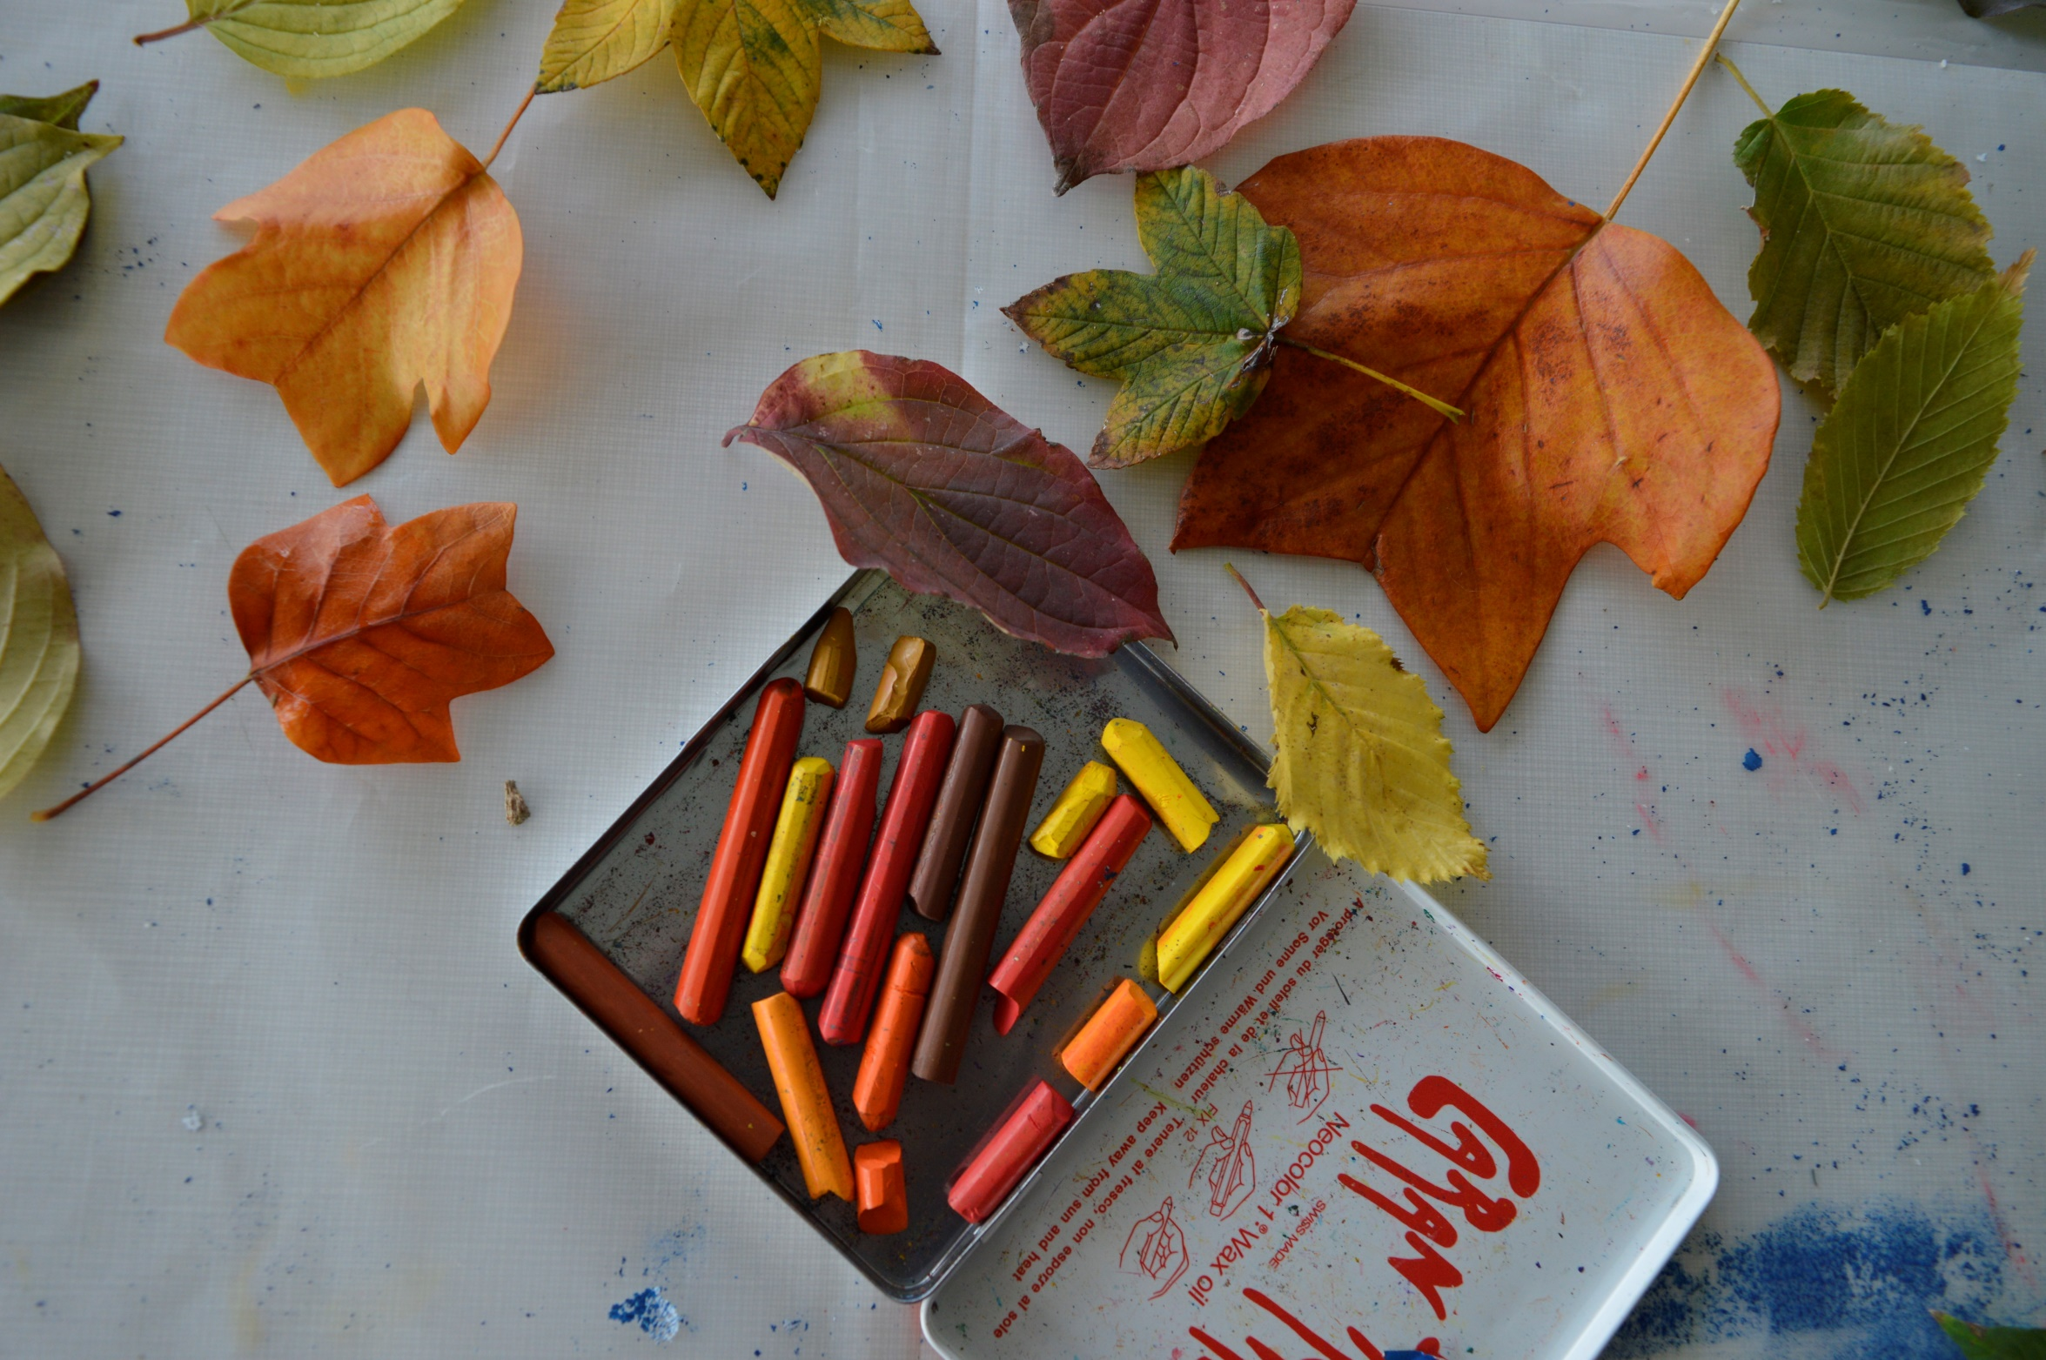
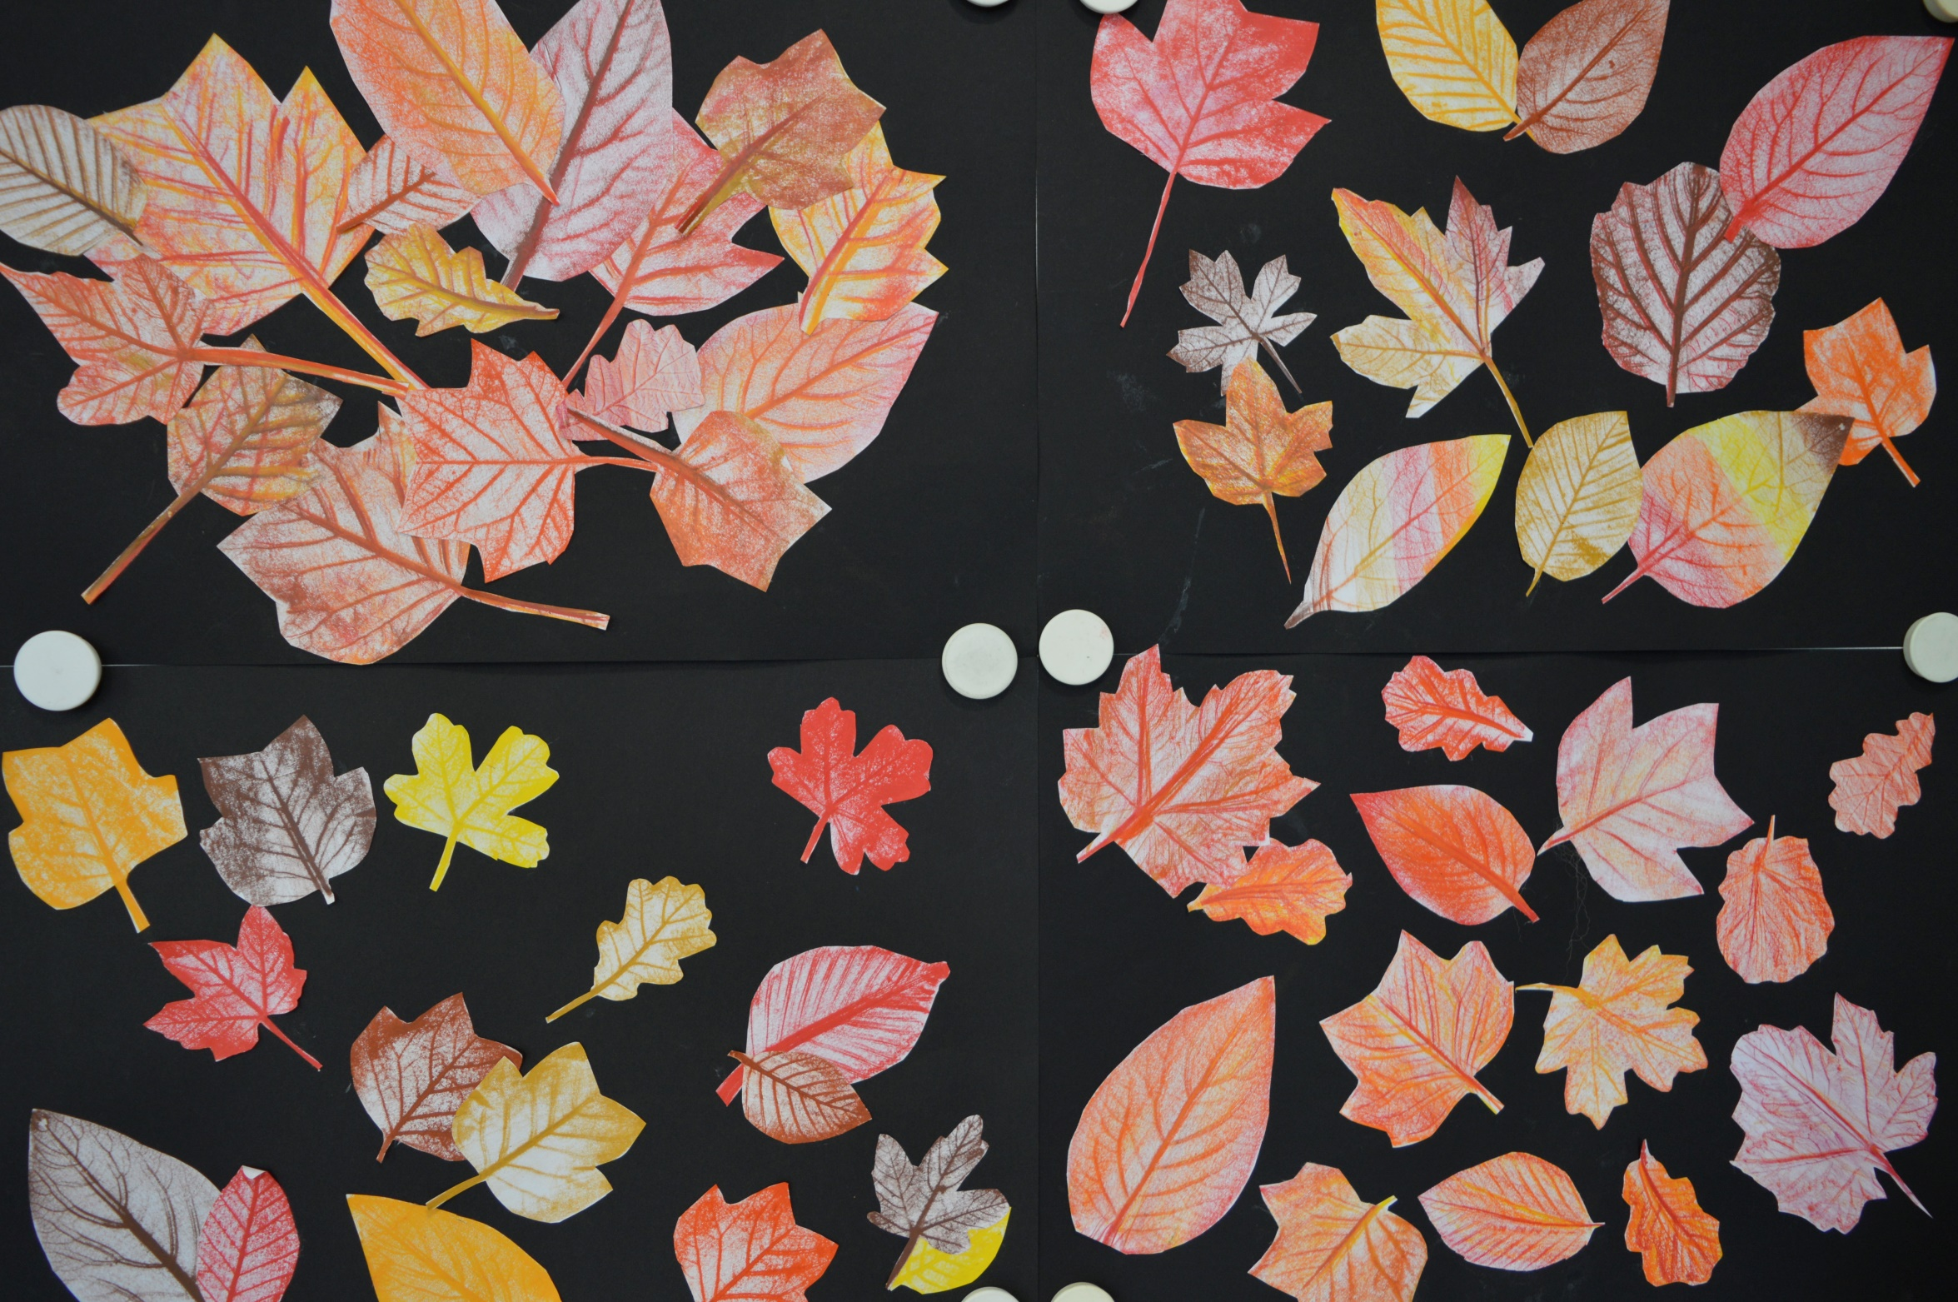
Reflexion und Weiterführung (nächste Schritte)
BG.2.B.1 Farbe Die SuS können nach subjektiven Vorlieben Farben mischen und anordnen.

SuS färben Kaffeefilter-Papier mit Herbstfarben ein (Pinsel, Malkasten)
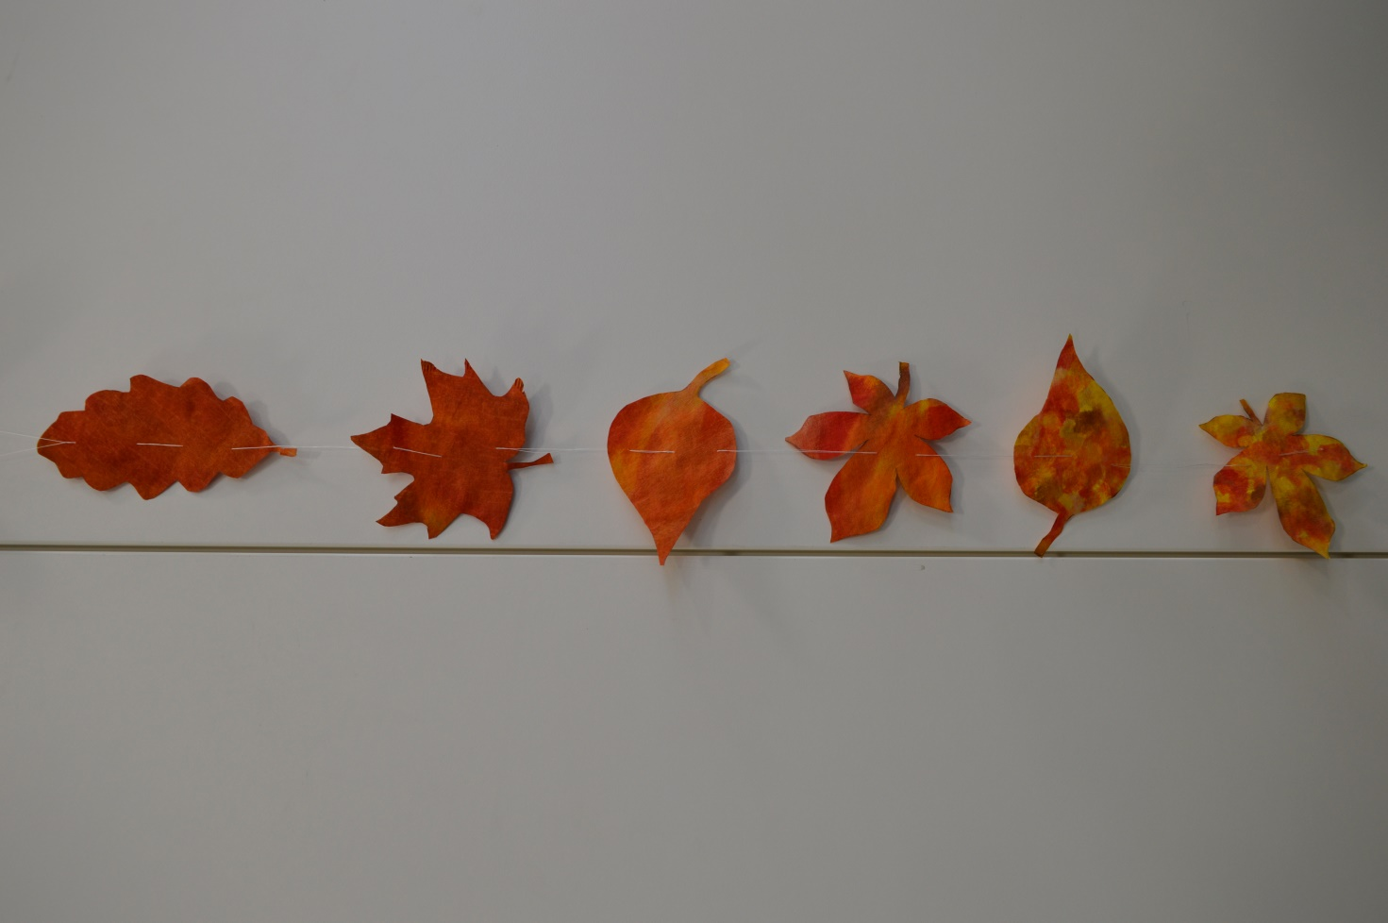
Nach dem Trocknen zeichnen sie mit Hilfe vorbereiteter Schablonen
verschiedene Laubblätter nach und schneiden sie aus.
Danach fädeln sie die Laubblätter auf. (Zimmer- oder Fensterschmuck)
